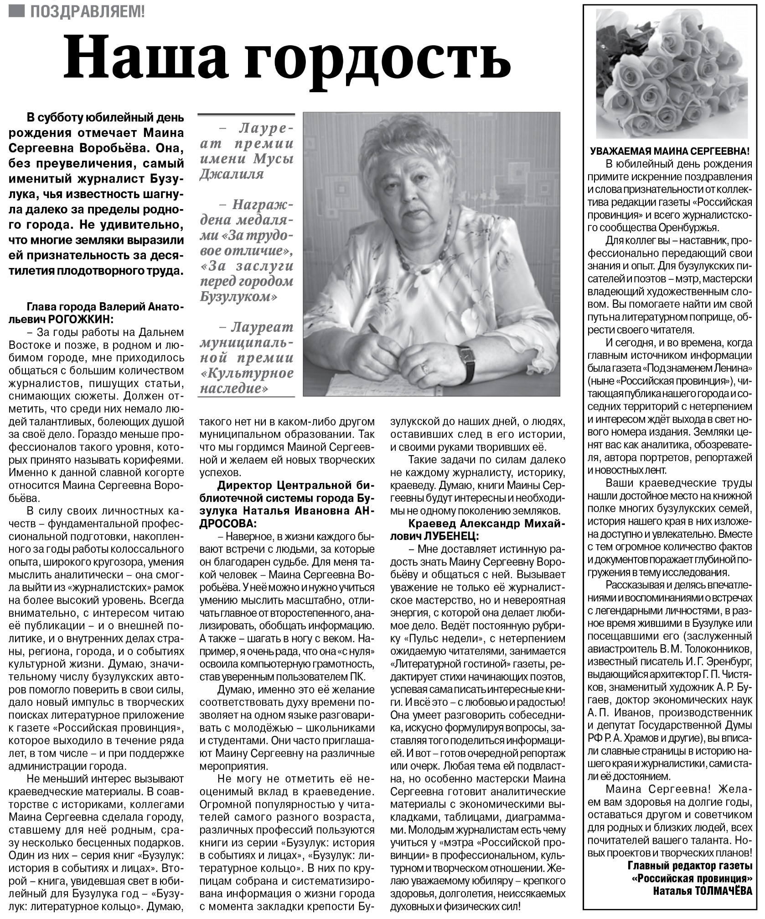

Наша гордость // Российская провинция. – 2017. – 12 января. – С. 17.

